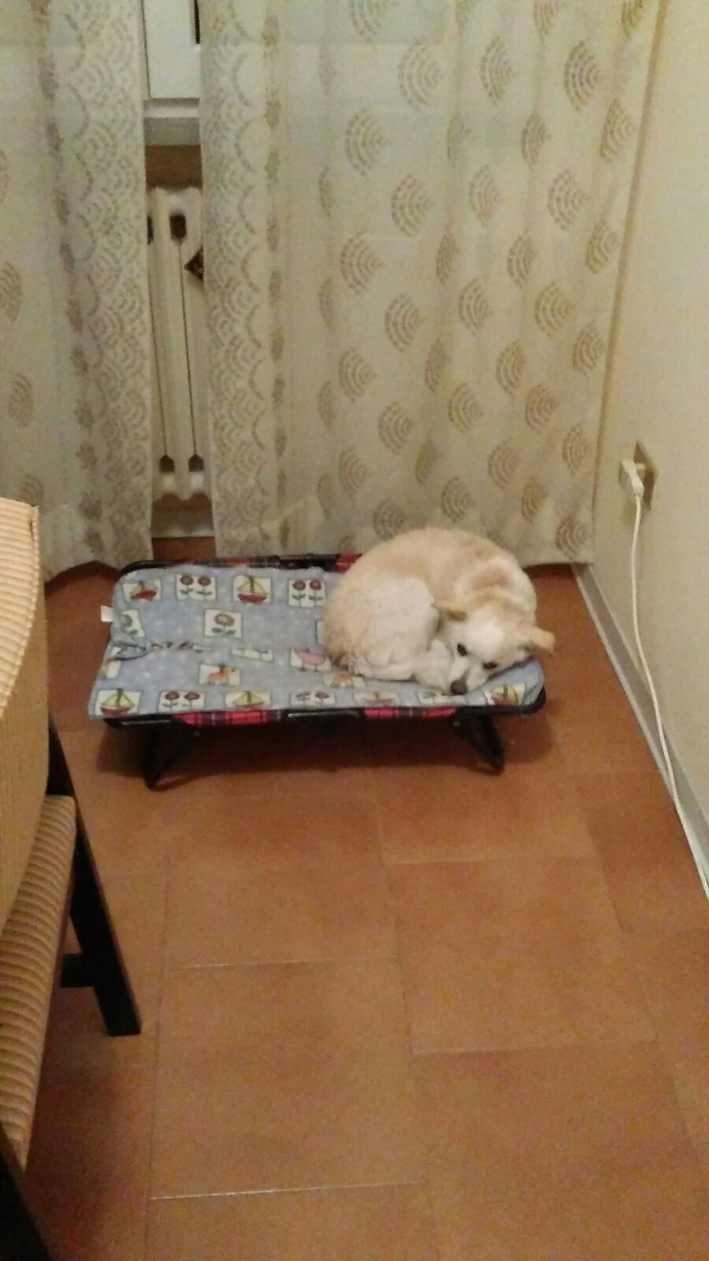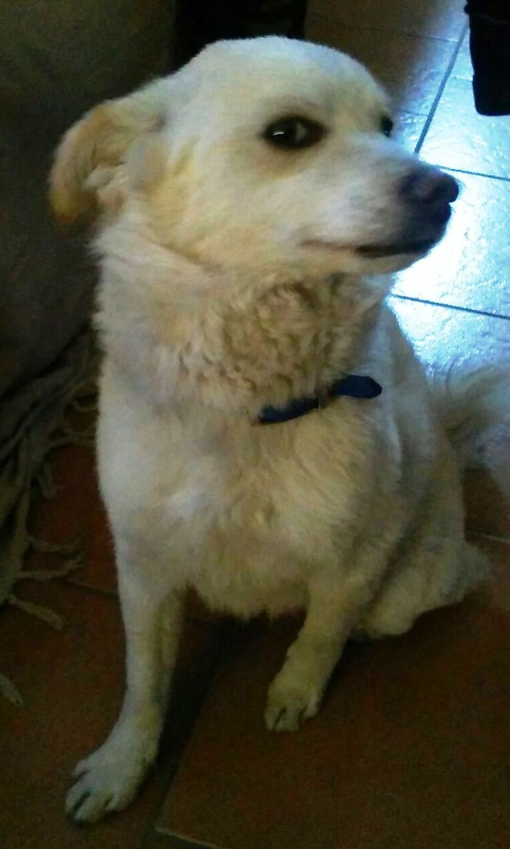

IL SIMPATICO FILIPPO A CASA!

Ecco Filippo nella nuova casa, ritratto mentre riposa beato ed in primo piano con la sua faccetta furba, che sembra dirci: adesso che sono qua provate voi a spostarmi! Filippo si gode l'affetto dei suoi nuovi amici umani Milena, Elio e Barbara, e non potrebbe essere più felice!

BUONA NUOVA VITA FILIPPO!

